**СТАНДАРТ ПОРОДЫ № 4.75 WKU**

**СЛОВАЦКАЯ ЖЕСТКОШЕРСТНАЯ ЛЕГАВАЯ ( SLOVAKIAN WIRE-HAIRED POITING POG )**

**СТРАНА ПРОИСХОЖДЕНИЯ – СЛОВАКИЯ**

**КЛАССИФИКАЦИЯ WKU - IV ГРУППА, ПОДРУЖЕЙНЫЕ**

**ДАТА ПОСЛЕДНИХ ДОПОЛНЕНИЙ СТАНДАРТА – 29.12.2013**

**ПРИМЕНЕНИЕ – ОХОТА, СОБАКА – КОМПАНЬОН.**

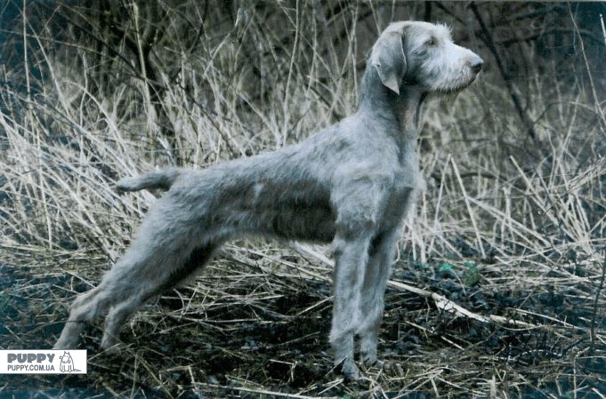

**История породы.** Словацкая жесткошерстная легавая относится к молодым породам, выведение которых началось уже после Второй Мировой войны. Появление этой разновидности собак является результатом сложной многолетней работы по селекции, проводимой на территории Чехословакии с середины 50-х годов прошлого века. Родоначальниками нового рода было потомство чешского фоусека и немецкого дратхаара, скрещенное с веймарскими легавыми. Словацкий пойнтер унаследовал от предков великолепное чутье и хорошо развитые охотничьи инстинкты.

**Характер и темперамент.** Сильная и настойчивая собака, обладает огромной выносливостью, пригодна для многоцелевого использования. С ней можно охотиться как в лесистой местности, так и на болотах, не опасаясь холода и колючек, от которых она защищена густой жесткой шерстью. Обычный аллюр — галоп, иногда с переходом на рысь. Охотятся с ней как на птицу, так и на зайца. Нуждается в домашней дрессировке и в натаске по вольной птице. Ее сильная сторона – работа после выстрела. Она надежно аппортирует и используется для поиска подранка.

**Внешний вид.** Окрасом словацкая легавая напоминает веймарскую легавую, но ее жесткая шерсть больше приспособлена к защите от холода и непогоды.

**Голова.** Длинная, сухая. Темя плоское. Переход ото лба к морде выражен умеренно. Спинка носа прямая или с небольшой горбинкой. Морда широкая.

**Нос.** Мочка носа темная. Губы сухие.

**Глаза.** Миндалевидной формы. Желтого цвета, у щенков голубого.

**Уши.**  Посаженные выше уровня глаз, висячие, закругленные на концах.

**Зубы.** Крепкие, ровные. Прикус ножницеобразный. После 6 лет допускается прямой прикус.

**Корпус.** Несколько растянутого формата. Шея сухая, мускулистая. Холка выступает над линией верха. Грудь длинная, широкая, овальная. Ребра выпуклые. Спина прямая, мускулистая. Круп широкий, достаточно длинный, прямой. Поясница короткая, упругая. Живот умеренно подтянут.

**Конечности.** Крепкие, мускулистые. Прямые и параллельные друг другу. Лапы округлые, с плотно сжатыми пальцами.

**Хвост.** Поставлен довольно высоко. В движении собака несет хвост параллельно земле. Покрыт густой шерстью. Купирован на 1/2 длины.

**Шерсть.** Длиной приблизительно 4 см, жесткая, прямая, плотно прилегающая к телу. На голове и ушах мягкая, короткая. На морде усы и борода. Брови направлены немного в стороны. Густой подшерсток.

**Окрас.** Соболий с коричневыми тенями. Иногда на конечностях и груди встречаются небольшие белые отметины.

**Движения.** Энергичные, легкие, без напряжения.

**Размеры.**

Высота в холке.

Кобели - 62 - 68 см.

Суки - 57- 64 см.

Вес. 25 - 35 кг.

**Примечание**. Кобели должны иметь два полностью развитых семенника, опущенных в мошонку.

**Недостатки.** Не значительные отклонения от указанного стандарта.

**Пороки.**

Рост ниже или выше более чем на 3 см, чем указанно в стандарте.

Легкий костяк, слабая мускулатура.

Кобели в сучьем типе.

Короткая, куполообразная голова.

Легкая, резко вздернутая или опущенная морда.

Депигментированная мочка носа.

Большие, круглые, выпуклые, запавшие глаза.

Загруженная, короткая с подвесом шея.

Запавшая холка.

Узкая, провисшая, горбатая спина.

Длинная, провисшая поясница.

Узкий, резко скошенный круп.

Длинный, тонкий, низко посаженный, с изломом хвост.

Короткая шерсть, отсутствие подшерстка.

**Дисквалификация.**

Не стандартный окрас.

Длинная, мягкая, проволокообразная шерсть.

Большие белые пятна по корпусу и конечностям.

Перекус, недокус, перекос челюсти.

Разноглазье.

Крипторхизм.

Боязнь выстрела.

Агрессия к человеку.